Fallbeispiel

Verwendete Serviceprogramme
Um das Anschauungsbeispiel einer barrierefreien Webseite zu erstellen, wurde auf verschiedene Serviceprogramme zurückgegriffen. Diese werden im Folgenden erläutert. Im Anschluss werden die Mockups vorgelegt und analysiert.

Balsamiq Mockup 3
Balsamiq dient der visuellen Darstellung von Ideen. Mit diesem Serviceprogramm, können Ideen skiziert werden anhand von vorgefertigten Elementen, die der Nutzer anpassen kann. In Zuge dieser Arbeit wurde Balsamiq benutzt, um einen Wireframe für die Startseite einer barrierefreien Webseite zu gestalten.

Adobe InDesign
Da nur die Startseite der Webseite als Anschauungsbeispiel erstellt werden sollte, wurde zum gestalten des Mockup Adobe InDesign statt Adobe XD benutzt. Adobe InDesign ist ein Programm innhalb der Adobe CreativeCloud, welches der Gestaltung von Layout und Design, vorwiegend im Bereich Print und digitale Medien, dient. Da mehr Erfahrung im Umgang mit Adobe InDesign vorlag, als mit Adobe Illustrator, wurde das Mockup mit Adobe InDesign umgesetzt.

Wireframe Webseite
Abbildung 1: Beispiel Wireframe Barrierefreie Webseite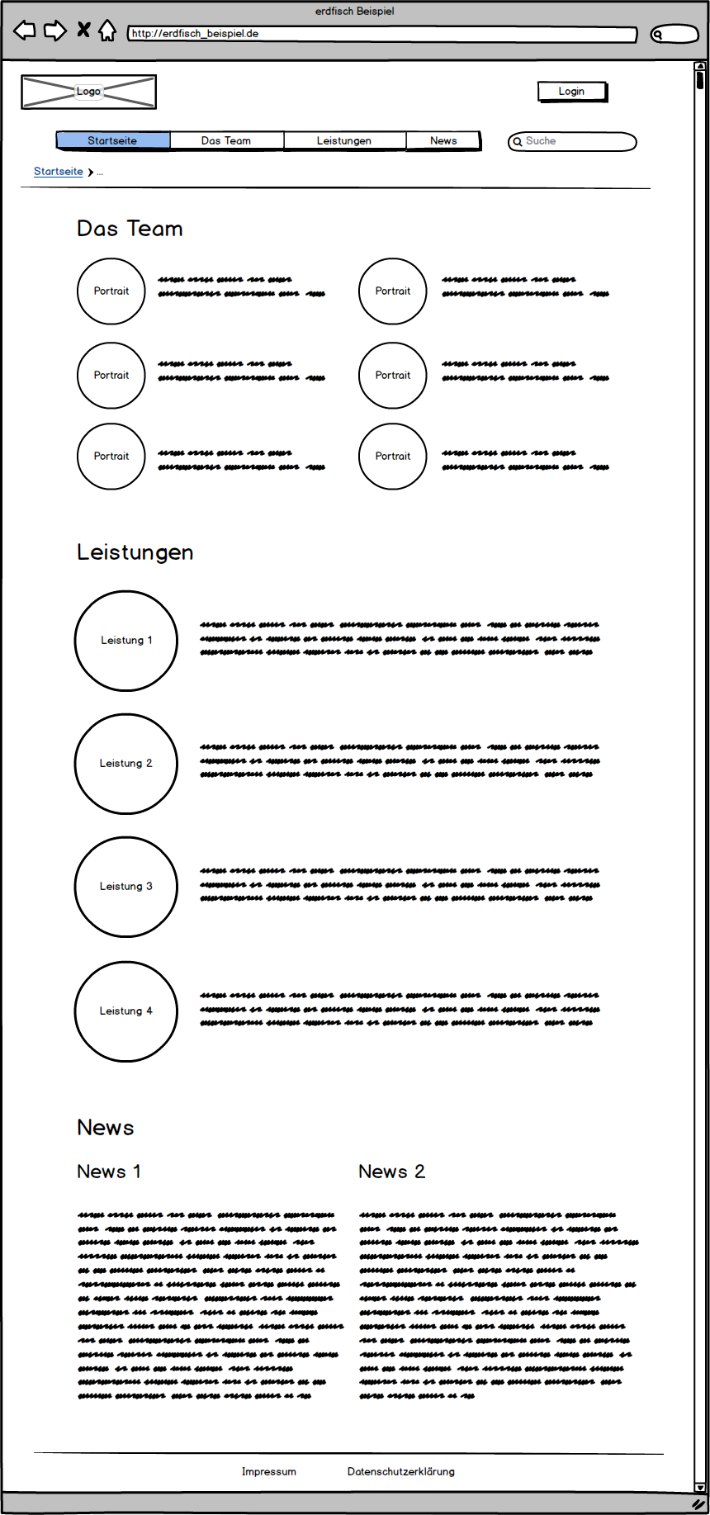
Quelle: Eigener Entwurf mit Balsamiq
Im Abbildung XY ist der Beispiel Wireframe für eine barrierefreie Webseite zu sehen. Beim Gestalten des Wireframes wurde auf ausreichend Abstand zwischen den einzelnen Abschnitten geachtet, damit der Nutzer diesen auch als eigenen Abschnitt der Webseite erkennen kann. Das Layout wurde in zwei Spalten aufgeteilt, um es simpel zu halten und gleichzeitig Raum für Gestaltung zu geben.
Das wichtigste Element ist die Breadcrumb, mit der der Nutzer jederzeit zurück zur Startseite findet; auch per Tastatur. Die Seite wurde auf Basis

eines Onepagers gestaltet, damit die Navigation entsprechend simpel bleibt. Das Logo wurde in der linken, oberen Ecke positioniert, da es dadurch immer zu sehen ist, auch wenn das Browserfenster kleiner skaliert wird. Die Suche wurde oben platziert, damit sie mit der Tastatur zuerst angesteuert werden kann nach der Navigation, falls der Nutzer sofort nach Inhalten suchen möchte. Die Bilder der Webseite wurden extra groß eingeplant für Nutzer mit Sehschwäche. Geplant ist eine weiße Webseite mit schwarzer Schrift für einen hohen Kontrast, um das Lesen der Texte zu vereinfachen.

Mockup Webseite
Auf Basis des Wireframe wurde ein entsprechendes Mockup entwickelt, welches in Abbildung XY zu sehen ist. Wie geplant, wurde das Layout in weiß, mit schwarzer Schrift und orange als Akzentfarbe umgesetzt.

Abbildung 2: Beispiel Mockup Barrierefreie Webseite
Quelle: Eigener Entwurf mit Adobe InDesign
Der Login Button und der Footer wurden mit einenm Kontrastverhältnis von 8,6:1 umgesetzt. Mit schwarzer Schrift würde der Kontrast nur 2,6:1 betragen, was für eine barrierefreie Webseite nicht ausreichend ist. Die entsprechenden Kontraste wurde mit dem Kontrastrechner von www.leserlich.info berechnet.

Die Überschriften der jeweiligen Abschnitte sind H1. Direkt darunter befindet sich jeweils eine H2, direkt darunter wiederum Paragraphen. Mit Hilfe dieser Überschriftenstruktur ist die Orientierung für sehbehinderte Nutzer der Webseite gewährleistet. In der Navigation wurde der jeweilige Aufenthaltsort (auf dem Onepager) farbig unterstrichen. Idee ist es, dass die Navigation „sticky“ ist und der Scrollbewegung nach unten bzw. oben folgt. So kann sich der Nutzer, gemäß BITV 2.0, jederzeit orientieren. Die Navigation der Tastatur wird dadurch nicht beeinflusst, da der Header nur visuelle Konsequenzen hat. Die HTML Struktur bleibt dabei unangetastet und gewährleistet, dass Bestandteile der Benutzerschnittstelle und Navigation bedienbar sind (gemäß WCAG 2.0).
Die Bilder wurden wie geplant gut sichtbar auf der Webseite platziert, damit auch sehbeinträchtigte Nutzer diese gut erkennen können. Die Kreise im Abschnitt „Leistungen“ dienen ebenfalls der visuellen Orientierung. Diese signalisieren, welches Element des Akkordions momentan aufgeklappt ist. Die Texte wurden entsprechend der Anforderung „Verständlichkeit“ aus den WCAG 2.0 angepasst und vereinfacht. Als Schriften wurden Raleway und Univers verwendet.

Drupal Backend
Das Drupal Backend kann, abgekoppelt vom Frontend, durch ein seperates Theme gestaltet werden. Bei einer Drupal 8 Installation wird das Theme „Bartik“ mitgeliefert, welches standardmäßig für das Backend ausgewählt ist.
Abbildung 3: Drupal Backend - Erstellung eines Inhaltstypen
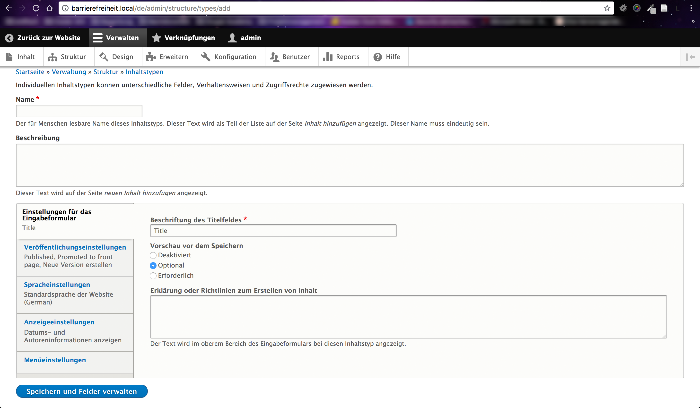Quelle: Screenshot lokaler Webseite
In Abbildung XY ist das zurvor erwähnte Drupal Backend in Verbidnung mit dem Bartik Theme zu sehen. In der Abbildung wird der Grundstein für einen Inhaltstypen gelegt, indem er benannt und grundlegende Eigenschaften festgelegt werden.
Im Anschluss können die Felder des Inhaltstypen und deren Beschreibungen angelegt werden. Alle Felder können dabei stets per Tabulator angesteuert werden. Inhaltstypen werden angelegt um ein Template für verschiedene, wiederkeherende Inhalte der Webseite bereitzustellen. Beispielsweise können Inhalte vom Typ Artikel angelegt werden. Durch den bereits mitgelieferten Inhaltstypen Artikel, erhält dieser Inhalt bereits ein Titel Feld und einen Body, in dem der Inhalt des Artikels festgehalten werden kann. Wird erneut ein Titel angelegt, erscheinen die selben Felder. Es können beliebig viele Felder zu dem Inhalstyp hinzugefügt oder entfernt werden. Des Weiteren kann man die Ausgabe der Felder (beispielsweise die Auflösung bei Bildern) im Inhaltstypen festlegen, ohne ein Template zu überschreiben.

Umsetzung / Protoyp
Um die barrierefreie Umgebung von Drupal 8 zu prüfen, wurde lokal eine Beispielseite aufgesetzt. Diese wurde mit Hilfe des Dependency Manager Composer und dem Kommandozeilen-Tool drush aufgesetzt. Das Setup läuft unter NGINX in Verbindung mit einer MariaDB Datenbank. Als Entwicklugsumgebungen wurden PHPStorm und Visual Studio Code verwendet. Die Versionierung erfolgte mit Hilfe von Git.
Mit Drupal 8 wurde das Modul „Views“ in den Core integriert. View ist ein mächtiges Tool, dessen Grundfunktion es ist, Inhalte als Liste auszugeben. Durch dieses kann bereits mit ein paar Klicks eine komplizierte Liste mit Filtern erstellt werden.
Um die Grundlage für den Prototypen zu schaffen wurden keine neuen Inhaltstypen angelegt. Für die Navigation wurde die bereits bestehende Hauptnavigation um die entsprechenden Menüpunkte ergänzt, die auf die einzelnen Abschnitte der Onepager-Seite zeigen. Für das User-Login wurde der bereits vorhandene Benutzermenü-Block verwendet.
Für den Abschnitt „Das Team“ wurde der mitgelieferte People-View verwendet und modifiziert, innerhalb eines Paragraphen, auf der Startseite ausgegeben, sodass er nur Benutzername, Bild und Funktion des Benutzers ausgibt.
Der Abschnitt „Leistungen“ ist ein geschachtelter Paragraph-Typ innerhalb eines Paragraph-Typen (Tab Item innerhalb von Horizontal Tabs). Der Paragraph-Typ Tab Item besitzt ein Titel und ein Body-Feld. Horizontal Tabs enthält wiederum einzelne Tab Items, sodass diese unabhängig voneinander gestaltet werden können. Die Paragpah-Typen wurden mit Hilfe des „Paragraphs“-Modul von Jeroen Bobbeldijk erstellt.
Der Abschnitt „News“ ist ein selbst erstellter View, der alle Artikel der Webseite, sortiert nach Aktualität, ausgibt, verschachtelt in einem Paragraphen.
Die erstellten Abschnitte wurden anschließend in PHPStorm mit Twig-Templates manipuliert und auf Basis von Bulma gestaltet. Die Stile von Bulma wurden minimal angepasst, in einer SCSS-Datei festgehalten und per Gulp Task in CSS umgewandelt.

Quelle: Screenshot Prototyp
Abbildung 4: Drupal 8 Prototyp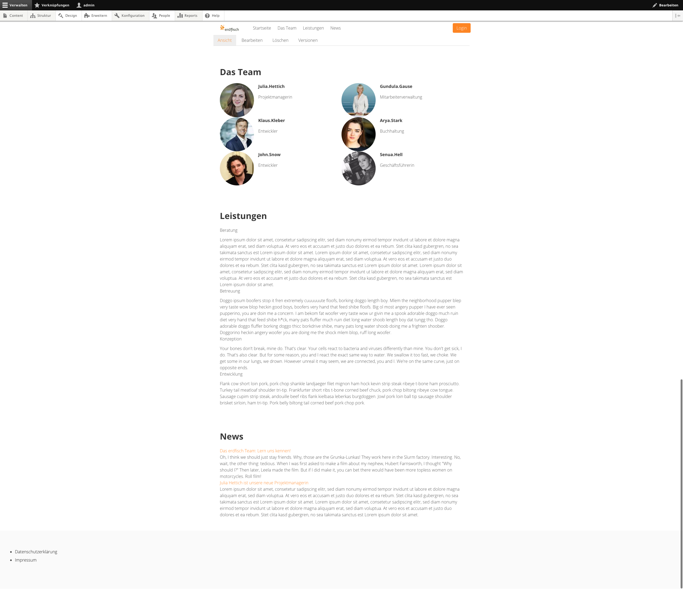
In Abbildung XY ist die Ansicht des umgesetzten Prototypen, eingeloggt als admin, zu sehen. (Die Abbildung wird nach der Korrektur noch ersetzt, da der Prototyp noch nicht fertig gestaltet ist). Die Startseite wurde entsprechend der Vorlage gestaltet. Bei der Implemtierung wurde die Fließtext-Schrift „Univers“ jedoch durch die Webfont „Open Sans“ ersetzt, da diese besser lesbar ist.
Der entstandene Code, sowie ein Dump der erstellten Inhalte, ist im auf der CD im Anhang enthalten. Zusätzlich ist das Repository dieses Projektes unter https://github.com/LoonyLuna/barrierefreiheit zu finden.

Vgl. Balsamiq Studios, 2018.
Vgl. Higgins, 2018.
Vgl. Adler, 2018.
Vgl. Adermann, 2018.
Vgl. Weitzman, 2018.
Vgl. NGINX, Inc., 2018.
Vgl. MariaDB Foundation, 2018.
Vgl. JetBrains s.r.o. Developed, 2018.
Vgl. Microsoft, 2018.
Vgl. Chacon, 2018.
Vgl. Miles, 2005.
Vgl. Bobbeldijk, 2013.
Vgl. Thomas, 2018.
Vgl. Catlin, Weizenbaum, Eppstein, 2018.
Vgl. Bublitz, 2018.

